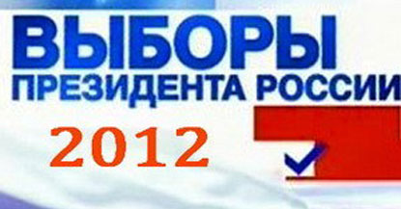

*Выборов настало время,  
Соберись электорат!  
И с умом прими решенье,  
А не действуй наугад.  
  
Избиратель! Мудрым будь:  
На участок держишь путь.  
Прежде, чем значок поставить,  
В урну бюллетень отправить,  
  
Ты подумай: голос твой  
Очень важен и порой  
Судьбоносным может стать,  
Чей – то выбор поддержать.  
  
Выполняя долг гражданский,  
Ты даёшь кому – то шансы  
Пользу принести стране,   
Обществу – тебе и мне.*

Составитель: Фисакова К.П.

*МБУК ВР «МЦБ»*

*Методико-библиографический отдел*

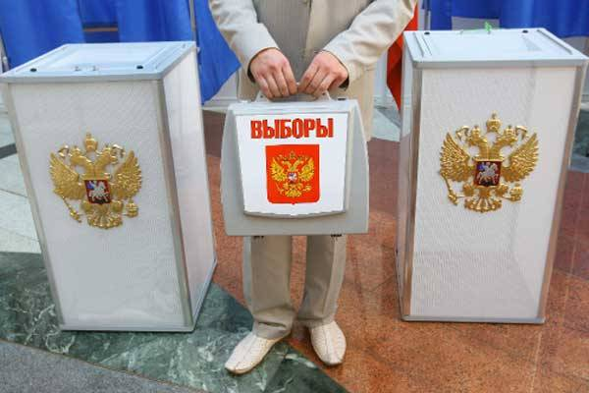

***Россия выбирает…***

*Ст. Романовская*

*2012 г.*

*В последние годы в России происходят глубокие изменения во многих сферах жизни общества, пересматривается система ценностей и приоритетов. Страна идет по пути формирования правового государства и становления гражданского общества.*

*Успехи на этом пути зависят не только от совершенствования законодательства и модернизации правовых отношений, но и от готовности личности жить в новых условиях, от уровня правовой культуры и активной гражданской позиции каждого.*

*Сегодня, когда страна идет к демократическим ценностям, неотъемлемым элементом общественной жизни становится участие граждан в выборах.*

***Уважаемые жители***

***ст. Романовской!***

***4 марта 2012 года состоятся выборы президента Российской Федерации***

*Давайте же дружно России поможем,  
Ведь все в этом мире зависит от нас:  
Кого изберем, на кого все возложим,  
Чтоб жизнь наша лучше была, чем сейчас!* 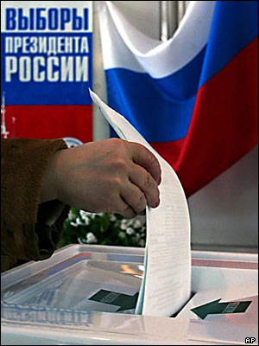

***Проголосуйте на выборах***

***4 марта, потому что:***

* Вы живете в этой стране
* Вы - граждане своей страны
* Имеете на это право
* Относитесь к этому с большой ответственностью
* Ваш голос может стать решающим
* Вам предоставлено право выбора
* Хотите повлиять на экономические преобразования в стране
* Хотите улучшить обстановку в своей стране
* Вам не безразлично будущее нашей страны
* Подайте пример другим
* Голосуйте за справедливость

**Мы не знаем, что нас ждёт, но мы верим, что всё будет хорошо!**